Trabajar con múltiples ventanas de Windows (Microsoft Windows*)
Nota: La información de este documento aplica para el navegador Internet Explorer versión 6.0* o superior.

Ocasionalmente durante el curso, usted es llevado a analizar varios recursos al mismo tiempo. Por ejemplo, se le puede solicitar una evaluación para revisarla, analizar su plan de unidad y luego, responder a preguntas en el espacio asignado en la libreta de anotaciones. Por ello, resulta útil tener abiertas múltiples ventanas (o pantallas) para alternar fácilmente entre los recursos al tiempo que concluye su trabajo en la actividad. La siguiente es una lista de indicaciones para la visualización de múltiples recursos.

- Para abrir una nueva ventana en el curso:
  - Con el botón derecho del ratón, haga clic en el enlace del curso que desea abrir en una nueva ventana.
  - En el menú desplegable, seleccione Abrir en una nueva ventana.
- Para ver dos sitios en Internet uno al lado del otro (o cualquier otras dos ventanas):
  - Abra los sitios en Internet (o los archivos) que le gustaría observar en paralelo.
  - Haga clic en el icono Restaurar
  - Mueva su ratón sobre la esquina inferior derecha de la ventana. Cuando el cursor se convierte en una doble flecha, haga clic, mantenga presionado el botón izquierdo del ratón y arrastre la esquina para cambiar el tamaño de cada ventana, de modo que se ajusten a su escritorio.
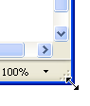
  - Para mover toda la ventana a una nueva ubicación en el escritorio, haga clic, mantenga oprimido el botón derecho del ratón y arrastre la barra en la parte superior de la ventana hasta su nieva ubicación.
  - Repita los pasos 2 a 4 con la segunda ventana.
  - Ahora puede alternar entre las ventanas mientras la otra continúa visible.
  - Para agrandar de nuevo la ventana, en cualquier momento, puede hacer clic en el icono Maximizar .
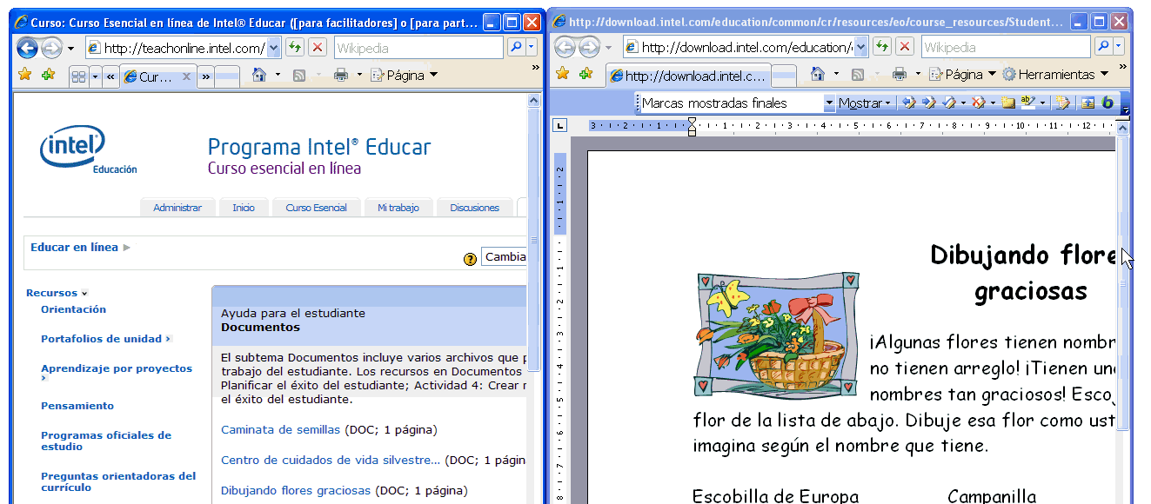

Nota Importante: Los participantes encuentran conveniente mantener simultáneamente abiertas dos páginas de navegación de su curso, de modo que pueden trabajar en una ventana mientras ven otra sección o recurso del curso, en la otra ventana. Cuando trabaje con dos ventanas, asegúrese de trabajar exclusivamente en una sola de las ventanas cuando añada contenido a su Libreta de anotaciones, Plan de unidad y en otras áreas de Mi trabajo para impedir que su trabajo sea sobrescrito.

- Para ver dos documentos de Microsoft Word* (versión 2003) uno al lado del otro:
- Abra ambos documentos en Word.
- En el menú Ventana, seleccione Comparar en paralelo con…
- Aparecerá una ventana que le mostrará los documentos disponibles a partir de la cual puede elegir.
- Una pequeña barra de herramientas aparecerá en la parte superior de la pantalla. La barra de herramientas proporciona la opción de desplazarse sincronizadamente a través de ambos documentos al mismo tiempo o congelar uno, mientras se desplaza a través del otro.
- Usted puede cambiar fácilmente de un documento a otro haciendo clic en cualquier lugar del documento.


- Para dividir un documento de Word, de modo que una sección quede siempre visible mientras que usted se desplaza por el resto del documento:
1. Abra el documento que desea dividir.
2. El menú de la Ventana, haga clic en Dividir.
3. Una barra horizontal aparecerá en su pantalla.
4. Mueva el puntero del ratón sobre la barra y, a continuación arrastre la barra hacia arriba o hacia abajo en la pantalla para pasar a la sección del documento que desea dividir, una vez ubicada la división correcta, haga clic.
Nota: Si cambia de opinión, presione la tecla Escape para eliminar la barra.
5. Hacer clic con el botón izquierdo del ratón para fijar la barra horizontal.
6. Ahora existe la posibilidad de ver y desplazarse independientemente entre dos diferentes secciones de su documento.
7. Para eliminar la división, en el menú de Ventana, haga clic en Quitar división.
• Para cambiar rápidamente de un archivo a otro o de la ventana:
1. Pulse la teclas Alt + Tab. Una pantalla aparece mostrando todos los archivos que están abiertos en el equipo.
2. Mientras mantiene presionada la tecla Alt, haga clic en la tecla Tab para desplazarse por las ventanas hasta seleccionar la que desee.
3. Cuando el archivo que desea llevar a primer plano esté seleccionado, suelte las teclas.

